Module … : « La pédofaune, un monde insoupçonné sous nos pieds »
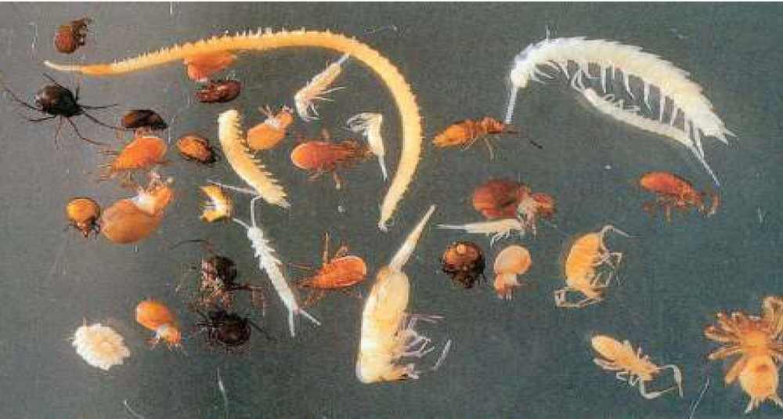
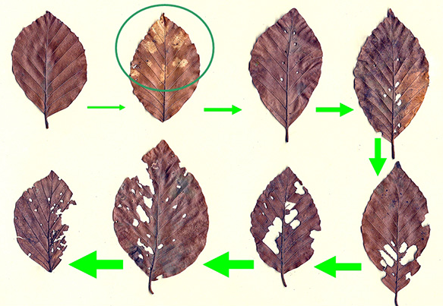
Document du professeur
H.NELISSEN

- Qu’est-ce que la pédofaune ?
  - Quelques définitions
La faune du sol ou pédofaune est l'ensemble de la faune (les espèces animales) effectuant tout son cycle de vie dans le sol. La pédofaune participe à la biodiversité du sol et joue un rôle fondamental pour la production et l'entretien de l'humus. En fonction de la taille des espèces, on la divise en macrofaune, mésofaune ou microfaune. Ces organismes sont présents dans la litière et l’humus du sol.
La microfaune représente les organismes animaux dont la taille est inférieure à 0,2 mm (protozoaires, nématodes,…). Ils vivent dans l’eau du sol et la plus grande partie de la microfaune n'est visible qu'à la loupe, la loupe binoculaire ou sous le microscope.
La mésofaune représente les organismes dont la taille se situe entre 0,2 mm et 4 mm. Elle rassemble les microarthropodes (petits insectes), tels que les acariens, les collemboles, les pseudo-scorpions et les myriapodes. La mésofaune est visible à la loupe.
La macrofaune représente les organismes dont la taille se situe entre 4 et 100 mm. Ce sont les larves d’insectes, mais aussi les insectes qui habitent toute leur vie dans le sol tels que les fourmis ou certains carabes, les cloportes, les myriapodes (de plus grande taille), les limaces, les escargots, les araignées,… La macrofaune est visible à l'œil nu.
  - Les individus représentés sur ces images font-ils partie de la microfaune, la mésofaune ou la macrofaune ?
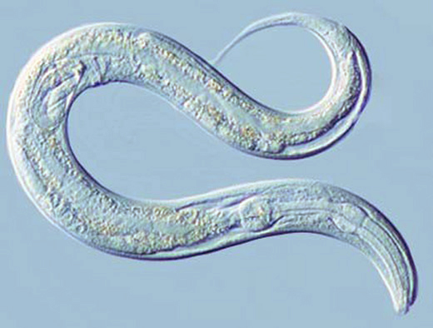  Le nématode : microfaune | 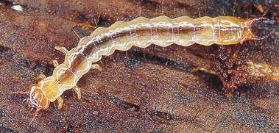  Larve de coléoptère : macrofaune
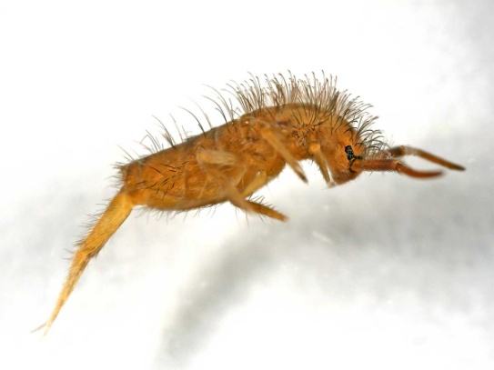  Le collembole : mésofaune | 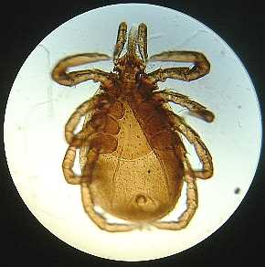  L’acarien : mésofaune
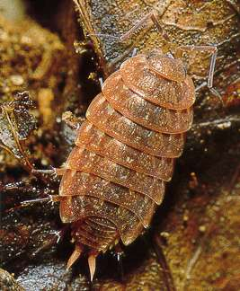  Le cloporte : macrofaune | 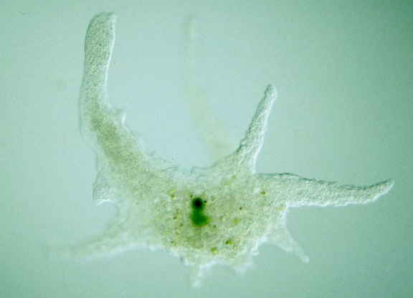  L’amibe : microfaune
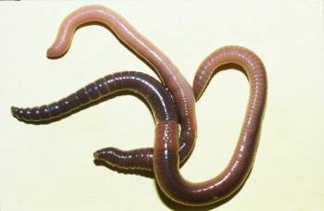  Le lombric : macrofaune | 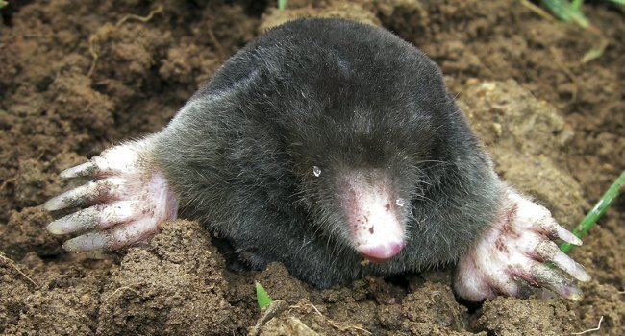  La taupe : mégafaune

NB : La mégafaune représente les animaux d’une taille supérieure à 100 mm. Ce sont tous des vertébrés tels que certains mammifères, reptiles et amphibiens qui utilisent le sol comme abri ou habitat.
- Un réseau trophique au sein même de la litière !
Une chaine trophique ou chaine alimentaire est un ensemble d’êtres vivants se nourrissant les uns des autres. Il y a donc transfert d’énergie (via l’alimentation) entre les différents maillons de la chaine. Un réseau trophique est un ensemble de chaines trophiques. Lorsque l’on observe les espèces terrestres ou aquatiques de grande taille, il est aisé d’identifier les différents maillons d’une chaine alimentaire. En effet, le renard, prédateur carnivore va chasser et se nourrir du lapin alors que le lapin, herbivore, va se nourrir de végétaux.
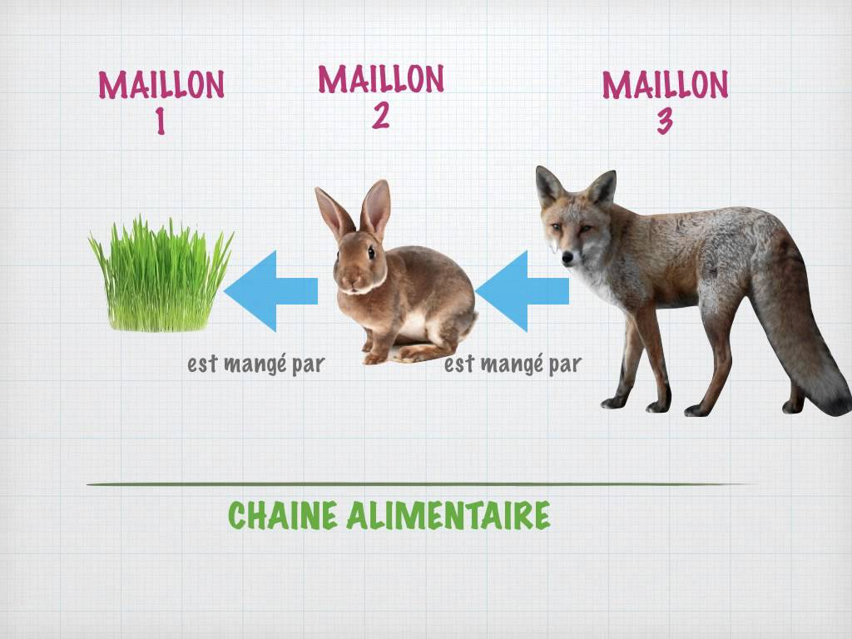
Un réseau trophique, bien que difficilement observable, existe aussi au sein des biocénoses du sol. Chaque espèce joue un rôle particulier dans les échanges globaux d’énergie et de matière dans le sol.
Les décomposeurs primaires (cloportes, grands collemboles,…) vont se nourrir de la litière et la décomposer grossièrement. Les décomposeurs secondaires, quant à eux, vont se nourrir des matières décomposées par les décomposeurs primaires. Ils vont donc décomposer encore plus finement la litière. Les décomposeurs primaires et secondaires sont considérés comme consommateurs primaires de la litière. Les prédateurs (coléoptères, araignées,…) vont se nourrir des différents décomposeurs et sont donc considérés comme des consommateurs secondaires de la litière.
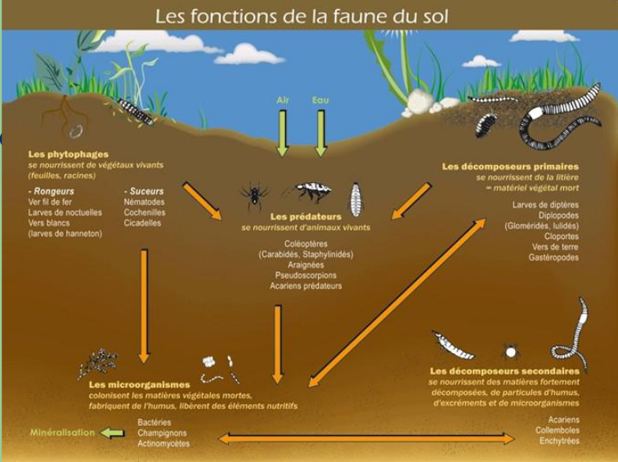
- Quel est le rôle de la pédofaune ?
  - Le cycle de la matière
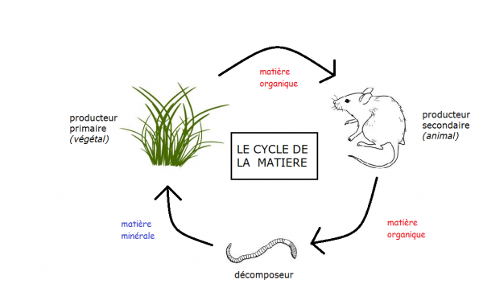
Dans le sol, la décomposition de la matière organique est une transformation biologique : elle est due à l’action d’êtres vivants nommés les décomposeurs. Ils la transforment en humus au cours de la chaîne alimentaire. L’humus contient des minéraux qui seront à leur tour utilisés par les végétaux : c’est le cycle de la matière. Parmi les décomposeurs, on retrouve les champignons, les bactéries mais surtout la pédofaune.
La pédofaune participe donc à la biodiversité du sol et joue un rôle fondamental pour la production et l'entretien de l'humus.
  - L’action mécanique
Une partie de la pédofaune, animaux appelés fragmenteurs, fragmentent la matière organique afin d’augmenter la surface d’attaque des champignons et des bactéries du sol. Certains des fragmenteurs, comme les lombrics, fragmentent plus grossièrement tandis que les myriapodes (en moyenne 60 mm) puis les collemboles (2 mm) puis les acariens (de 10 micromètres à 20 mm) comme les acariens oribates et enfin les nématodes (0.25 à 3 mm) fragmentent la matière organique de plus en plus finement (voire illustration ci-dessous).
En se déplaçant, ils créent des conduits améliorant l’aération du sol et la circulation d’eau ce qui améliore la vie de beaucoup d’espèces et augmente la fertilité du sol en permettant aussi un ruissellement de la matière organique.
Ils transportent activement la matière organique par exemple en digérant les végétaux en haut de la litière et en les rejetant plus bas sous forme de déjections.
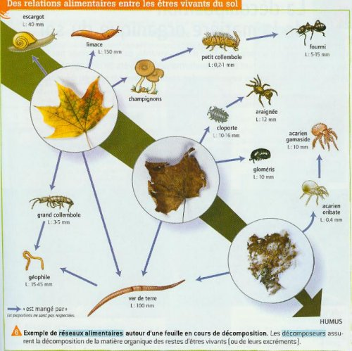

  - L’action chimique
Les déjections des espèces comme les lombrics sont riches en phosphore, en ammoniaque, en potassium ou en magnésium de sorte qu’elles nourrissent certaines autres espèces et fertilisent le sol.
  - L’action biologique
Tous les animaux dans le sol sont nécessairement microphytophages. La raison en est que les aliments que ces animaux consomment sont obligatoirement couverts de bactéries, de mycéliums ou de cyanobactéries. Il est certain qu'un bon nombre de ces microorganismes sont détruits par les processus digestifs. Mais il est probable aussi que d'autres de ces organismes, non détruits, sont stimulés au cours de ce transit. C'est probablement le cas des organismes de la microflore humifiante puisque l'on constate que l'humus se forme plus rapidement à partir des déjections animales qu'à partir des débris végétaux n'ayant pas subi de transit intestinal.

  - Qu’en est-il du vers de terre ?
    - Introduction
Le nombre de vers de terre dépend largement de la quantité de matière organique morte (nécromasse) présente dans le sol. Plus il y a de matière organique et plus il y a de vers de terre dans un sol. Ils recherchent une humidité et une température moyennes, s’enfoncent plus ou moins profondément en hiver et en été et remontent en surface au printemps et à l’automne. Ils restent actifs toute l’année. Leur nourriture se compose pour partie de radicelles mortes qu’ils consomment sur la plante, mais surtout de déchets organiques qu’ils viennent chercher à la surface du sol et qu’ils entraînent dans les profondeurs du sol où ils les malaxent avec de la terre. Leurs excréments ou tortillons sont, selon les espèces, soit rejetés à la surface, soit dans des cavités du sol.
Les différentes espèces de vers de terre peuvent être grossièrement classées en trois groupes écologiques :
Les espèces anéciques, c.-à-d. celles qui creusent des galeries verticales et profondes, sont importantes dans les sols agricoles. Leur coloration est rouge et ils ont la tête plus foncée. Ces vers de terre creusent des galeries verticales et stables de 8 à 11 mm de diamètre où ils séjournent normalement pendant toute leur vie (ex : le lombric).
Les espèces endogées, c.-à-d. celles qui creusent des galeries superficielles, sont pâles et transparentes. Ces vers de terre, qui creusent surtout des galeries horizontales et instables, ne viennent presque jamais à la surface du sol. Les jeunes vers de terre se trouvent généralement assez haut dans la zone des racines des plantes (ex : Octolasium lacteum).
Les espèces épigées, c.-à-d. celles qui habitent dans la litière de surface, sont assez rares dans les sols labourés puisqu’il ne peut pas s’y former de couche de litière durable. Leur couleur est rouge (ex : le ver du compost).
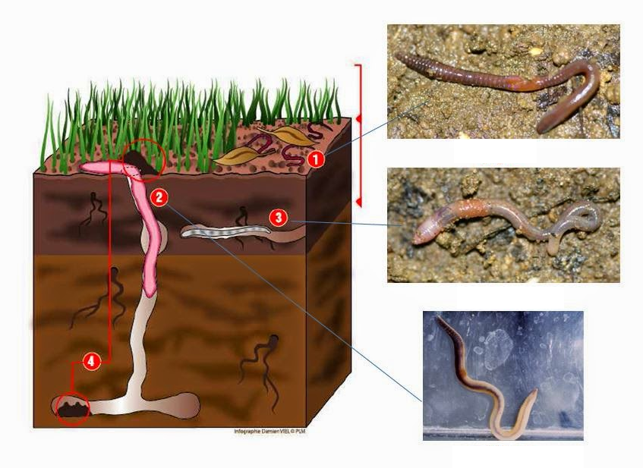
    - A quel groupe écologique appartiennent les trois vers de terre représentés ci-dessous ?

- Vers épigé
- Vers anécique
- Vers endogé

    - Quel sont les rôles du vers de terre ?
Les vers de terre sont les architectes des sols fertiles, et on les appelle aussi les ingénieurs du sol. Leur influence est très variable. Ils déposent de grandes quantités (ordre de grandeur: de 40 à 100 tonnes par hectare et par année) de déjections dans la terre (env. 40 %) et à la surface du sol (env. 60 %).
Ils ont plusieurs rôles :
- Ils rendent le sol plus fertile ;
- en aèrant le sol lorsqu’ils creusent des galeries,
- en permettant une meilleure pénétration de l’eau dans le sol notamment via les galeries verticales creusées par les vers anéciques,
- en décomposant les débris végétaux morts (minéraux).
- Ils rajeunissent le sol en prélevant des matières minérales dans le sous-sol et en les transportant dans la couche arable (couche supérieure du sol contenant les organismes vivants), ce qui la rajeunit continuellement.
- Ils favorisent la croissance des racines car elles colonisent leurs galeries.
- Ils favorisent la formation et la stabilité des agrégats du sol car en produisant de grandes quantités de déjections, les vers de terre ameublissent les sols lourds et améliorent la cohésion des sols sableux.

    - La morphologie externe du lombric
Les vers de terre sont des animaux qui se distinguent par une anatomie allongée et circulaire. Ce sont des annélides ou vers annelés, dont le corps est constitué par un série de nombreux anneaux successifs appelés les métamères (de 60 à 200), lesquels ont tous une anatomie à peu près semblable et se répétant régulièrement. La région antérieure est plus effilée et porte la bouche; alors que la région postérieure, parfois plus renflée et légèrement aplatie, porte l'anus. Seule la partie correspondante à la tête, c’est à dire le tiers avant du ver, où sont situés les organes génitaux, se distingue des autres segments du corps par des organes supplémentaires.
Le renflement dorsal, ou clitellum, va du 33e au 37e segment, et apparaît à la maturité génitale. Il sécrète un cocon qui reçoit les oeufs et les spermatozoïdes en période de reproduction. Les réceptacles séminaux et les orifices génitaux mâles et femelles sont situés entre le clitellum et l'extrémité antérieure. Les pores dorsaux et les soies, au nombre de 4 couples par segment, sont présents sur chacun des métamères.
Bien que les vers n’aient pas d’yeux, ils ont des récepteurs très sensibles à la lumière dans leur peau. Quand ils sont exposés à la lumière, ils cherchent à s’enfouir et ils ne vont ressortir qu’une fois l’obscurité revenue. La peau des vers est aussi très sensible au soleil et peut subir facilement une insolation.
La taille des vers de terre peut varier considérablement entre les espèces depuis quelques millimètres jusqu’à 3 mètres pour le ver de terre géant de l’Australie
Représentez-moi schématiquement la morphologie externe du lombric. Annotez ce schéma avec les termes bouche, métamère, clitellum et anus.
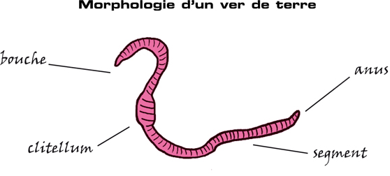

    - Le système digestif particulier du vers de terre
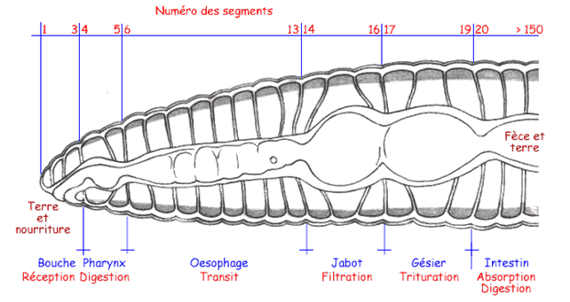
La nourriture et la terre du sol sont ingérées par la bouche située sur le deuxième segment. Les matières de taille plus importante sont aspirées par le pharynx (4e et 5e segment). Le pharynx va permettre une première digestion. Sa partie postérieure agit comme une ventouse. La bouche élargie s’applique sur les gros éléments que le pharynx entraîne en se rétractant dans l'oesophage.
L'oesophage est entouré par les éléments aortiques le coeur (7e au 11e segment).
Dans le jabot, les aliments reçoivent un apport de carbonate de calcium des glandes de Morren (14e au 16e segment). Le gésier aura ensuite pour rôle de broyer les aliments (17e au 19e segment). Les aliments atteignent ensuite l'intestin où la digestion va se poursuivre (20e au 150e segment). L'intestin représente l'essentiel de la longueur du corps du lombric. Le dernier segment porte le pygidium ou anus du ver. Les fèces du lombric nommés turricules sont les déchets non digérés. La forte activité microbienne de son tube digestif permet au lombric de consommer 20 à 30 fois son volume de terre quotidiennement.
    - TP n°1 : La dissection du lombric
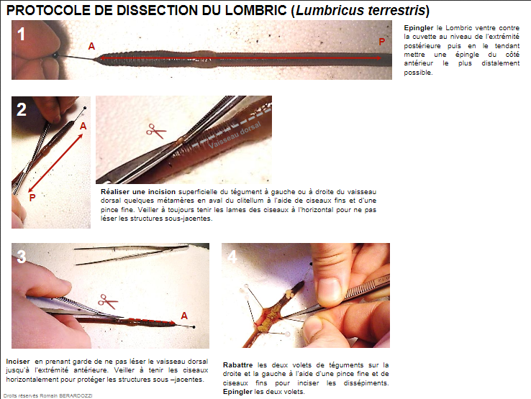

Suite à la dissection du lombric, annotez-moi ces schémas :
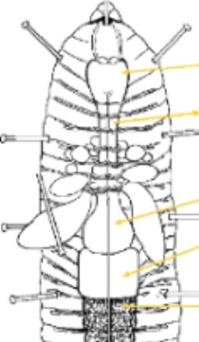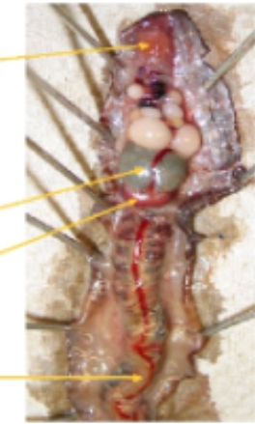
Intestin
Gésier
Jabot
Oesophage
Pharynx
- La pédofaune : une biodiversité incroyable !
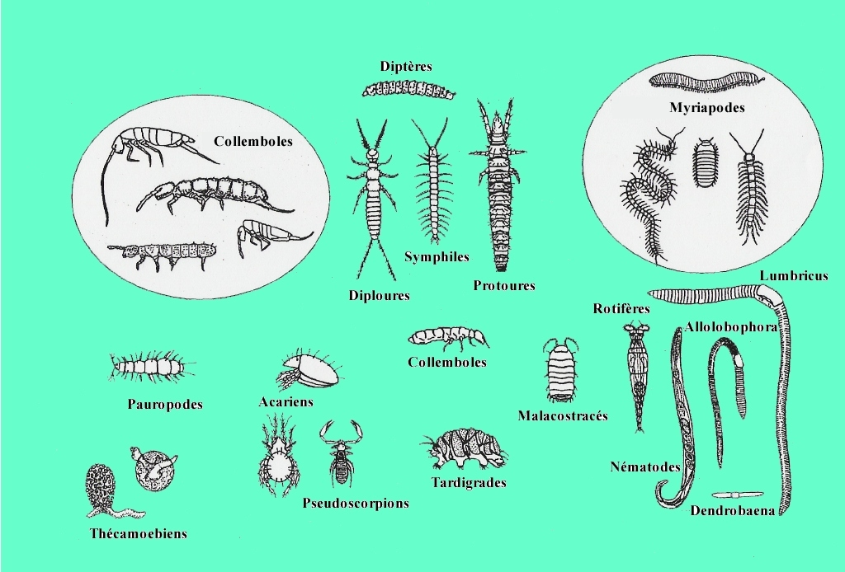

4.1. Classification de la pédofaune
En biologie, les niveaux systématiques constituent la classification couramment utilisée. Ils divisent les êtres vivants selon le Règne, l’Embranchement, la Classe, l’Ordre, la Famille, le Genre et l’Espèce. Ce classement est basé sur les caractères génétiques et phénotypiques (caractères apparents). Une classification plus fonctionnelle peut être utilisée en liant les organismes à leur milieu et notamment aux ressources qu’il propose (alimentation et habitat). La taille, le régime alimentaire, la position dans le sol, les adaptations morphologiques, les modes de progression, la durée de présence dans le sol constituent d’autres paramètres pour classer la pédofaune.
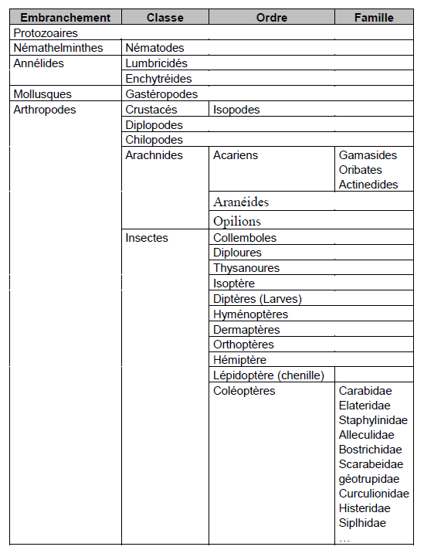

4.2. Les principaux représentants de la pédofaune
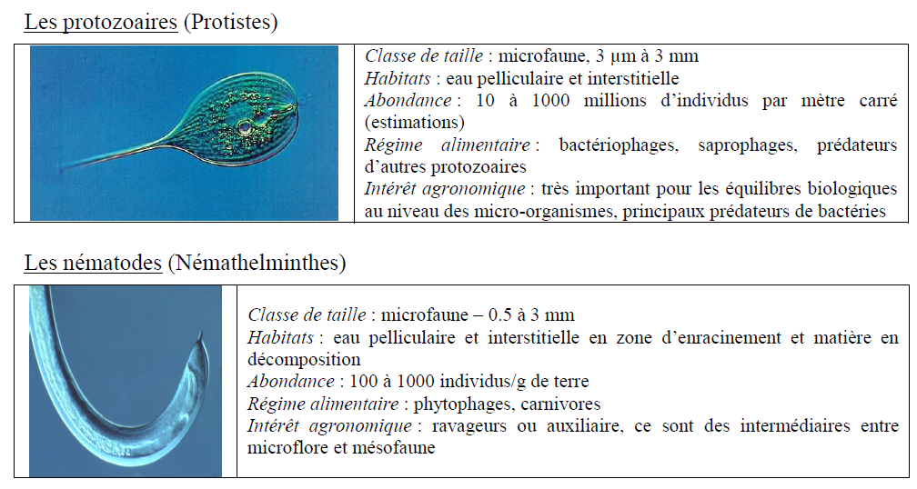
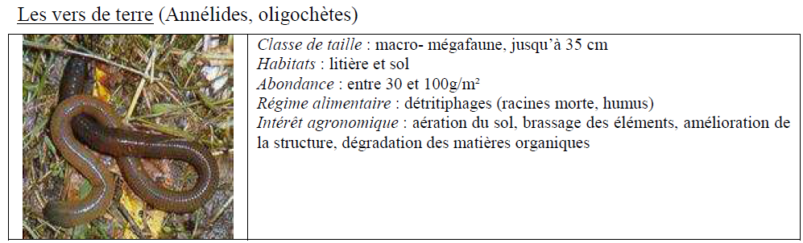
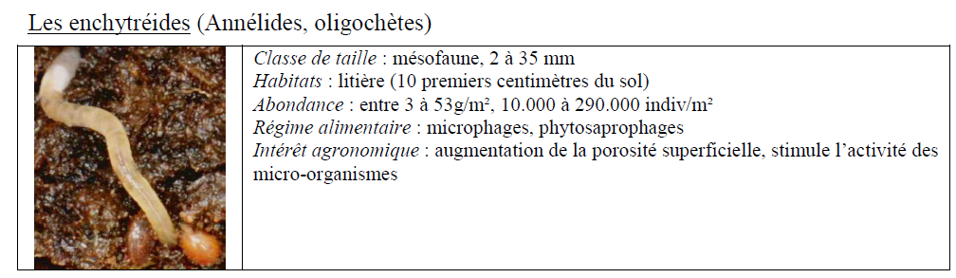
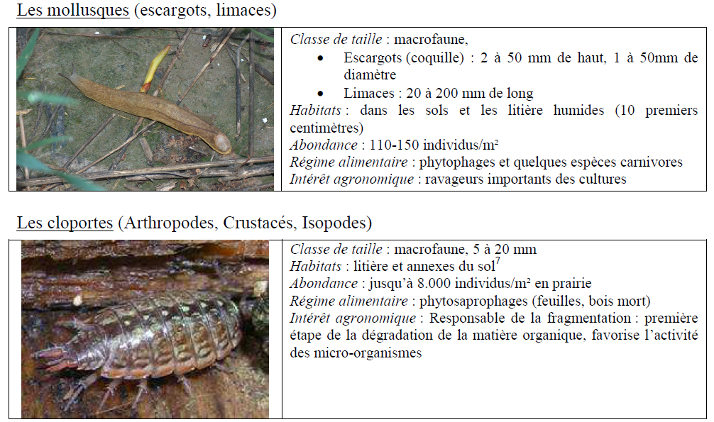
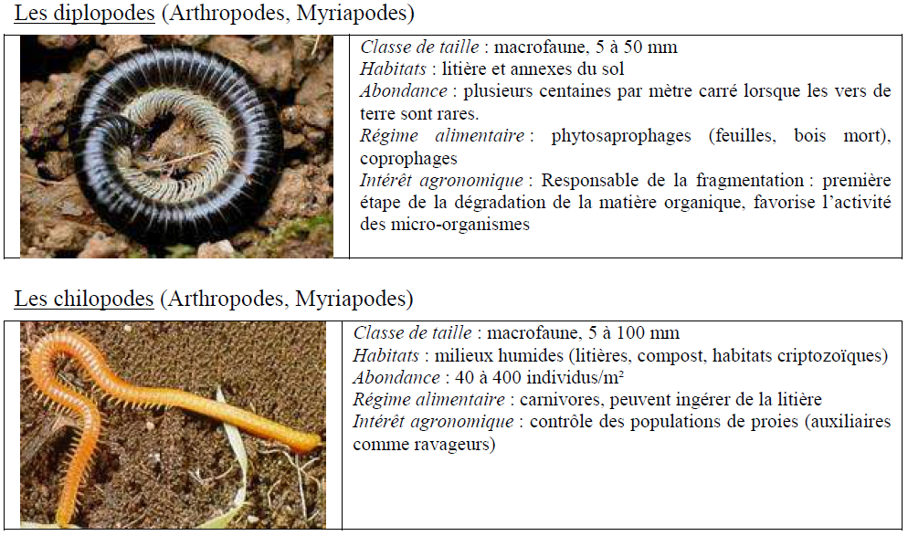
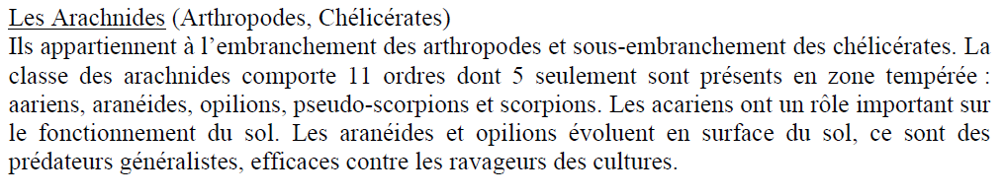
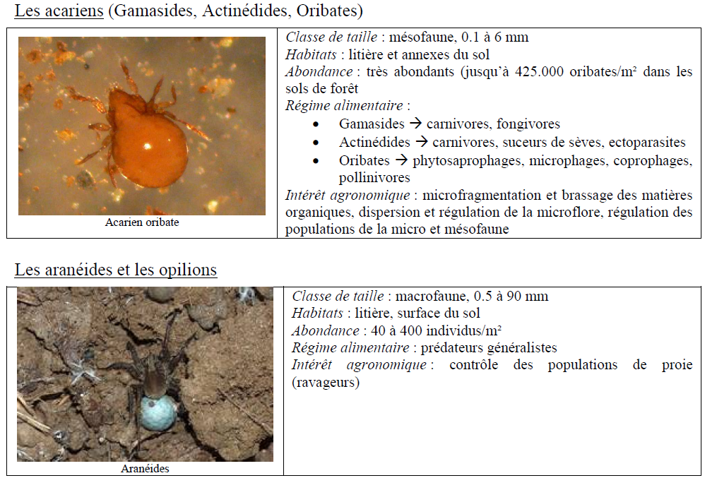
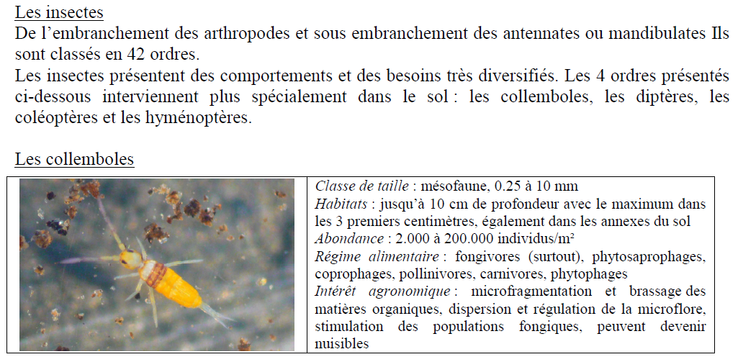
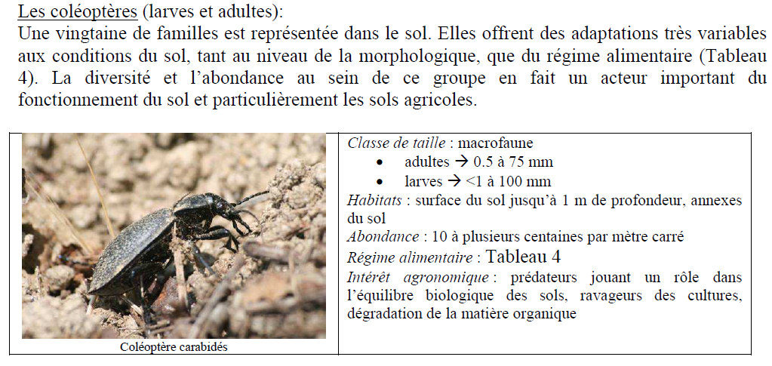
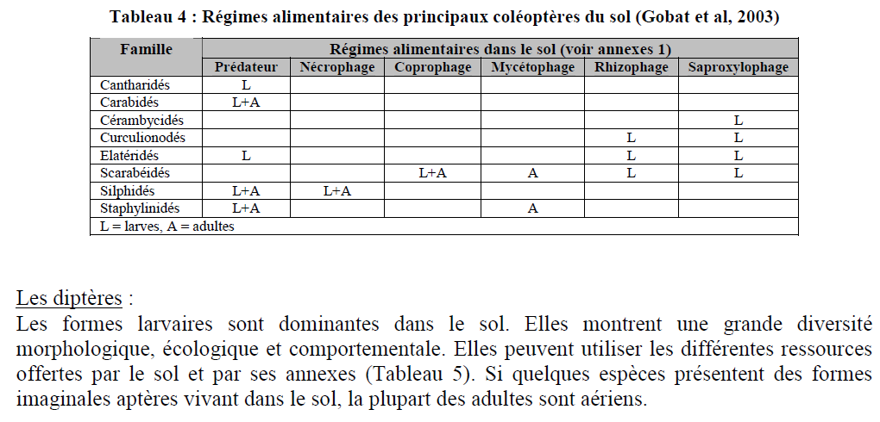
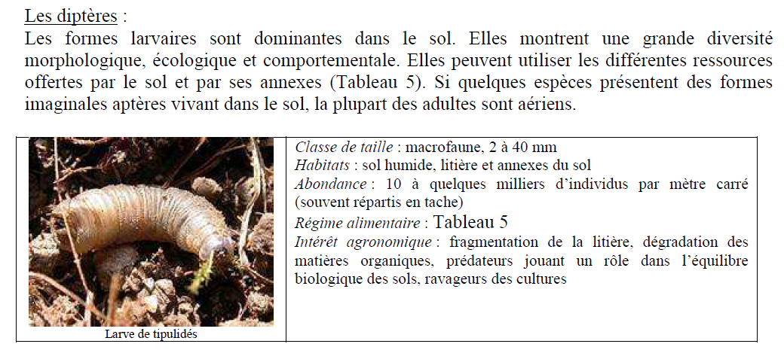
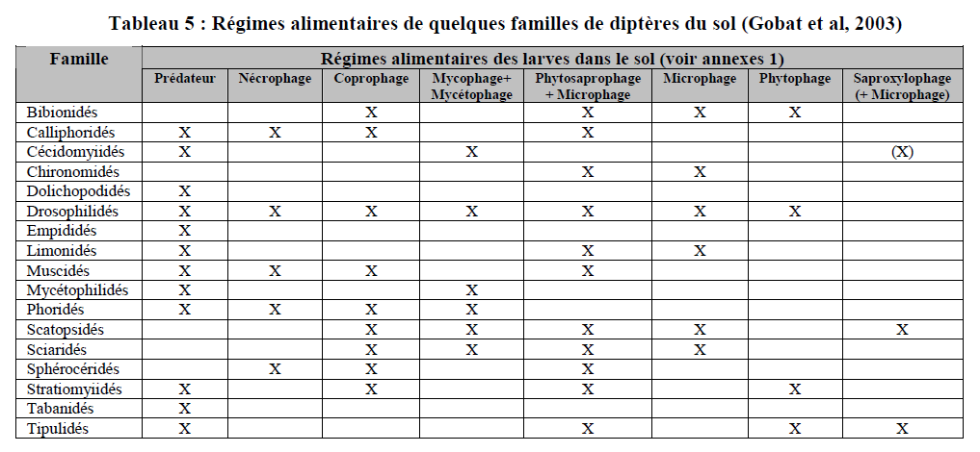
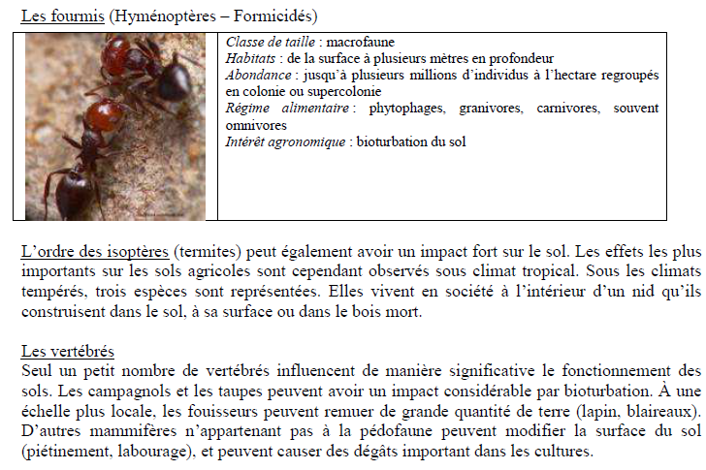
4.3. L'appareil de BERLESE
Quelques animaux vivant dans le sol ou dans la litière du sol peuvent être directement prélevés à la main : c’est le cas, par exemple, des vers comme les lombrics, de certains insectes comme les fourmis et les larves de hannetons, des mollusques comme les escargots, de certaines araignées, etc. Cependant, de nombreux êtres vivants contenus dans le sol sont invisibles à l’œil nu : ils constituent la microfaune.
Pour les prélever, on utilise l’appareil de Berlèse. Cet appareil a été mis au point par Antonio Berlèse (1863-1927), entomologiste italien, qui a travaillé sur les insectes nuisibles, notamment ceux des arbres fruitiers.
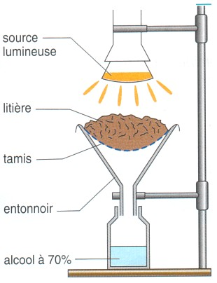
On dépose un échantillon de sol et de litière dans un entonnoir opaque dans lequel est placé un tamis. On pose l’entonnoir sur un bocal contenant de l’alcool à 70°. On éclaire le dessus de l’entonnoir avec une lampe pendant plusieurs heures.
Les animaux contenus dans l’échantillon de sol vont chercher à fuir la lumière et la chaleur produites par la lampe : ils vont s’enfoncer dans le sol et traverser les mailles du tamis. Ils tombent alors dans l’alcool à 70°, ce qui les tue. On prélève ensuite ces animaux microscopiques flottant à la surface de l’alcool à l’aide d’un compte goutte et on en verse le contenu dans un verre de montre pour l'observer à la loupe binoculaire.
4.4. Réalisation de l’appareil de BERLEZE
Matériel :
- une bouteille d’eau coupée en deux (support et entonnoir)
- un cache noir
- un tamis
- un petit pot
- de l’alcool à 90° (ou alcool à brûler)
- une lampe
- de la litière
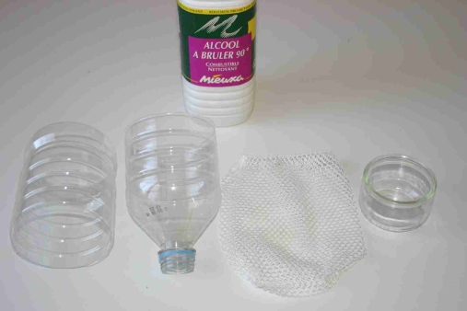
Montage :
1- Enrouler le cache noir autour de ’entonnoir.
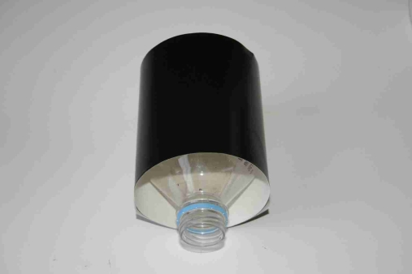
2- Verser de l’alcool dans le petit pot.
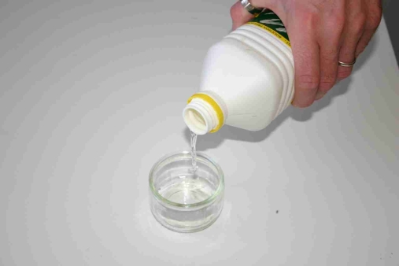
3- Recouvrir le petit pot du support en plastique.
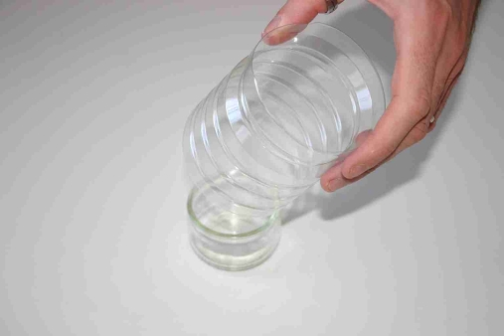
4- Poser le tamis sur le support en plastique.
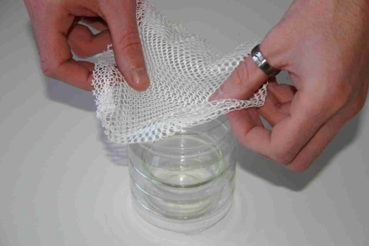
5- Disposer l’entonnoir sur le support.
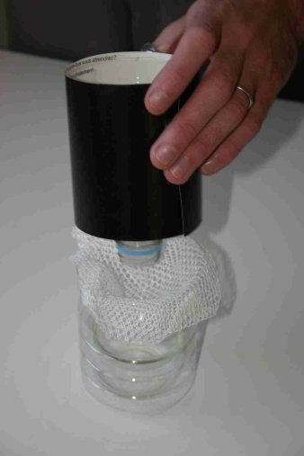
6- L’appareil de Berlèse est prêt à l’emploi.
Utilisation :
1 - Disposer la litière dans l’entonnoir.
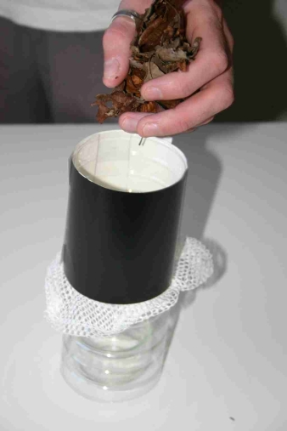
2 - Placer une lampe au dessus de l’entonnoir et l’allumer (la lumière et la chaleur font fuir les animaux qui tombent dans le pot contenant de l’alcool).
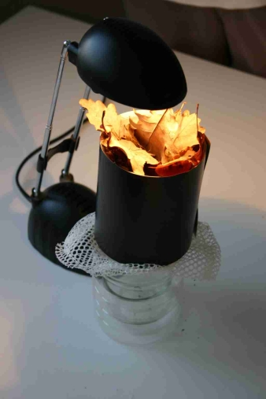
Résultats :
En observant à l’oeil nu, on trouve différentes espèces (cloportes, araignées, vers, myriapodes).
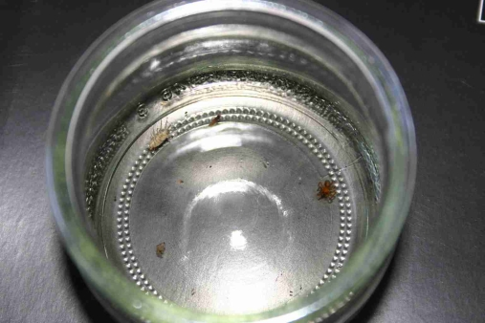
En observant à la loupe binoculaire, on trouve davantage d’animaux (acariens, insectes).
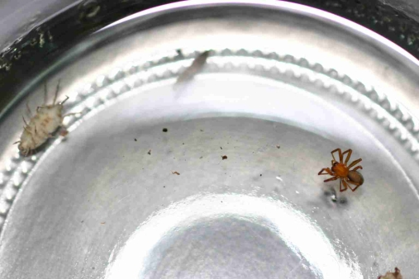
Identification :
Identifions les espèces présentes dans le pot à l’aide d’un binoculaire et de différentes clefs de détermination.

Espèces identifiées :
Nom | Régime alimentaire (voir descriptions page 13-17)

Créez une chaîne alimentaire à partir des espèces identifiées :

4.5. Intérêt des organismes de la pédofaune en tant que bioindicateurs.
Un bioindicateur est un indicateur constitué par une espèce végétale, fongique ou animale ou par un groupe d'espèces (groupe éco-sociologique) ou groupement végétal dont la présence ou l'état renseigne sur certaines caractéristiques écologiques de l'environnement ou sur l'incidence de certaines pratiques.
Pour être pertinent, un bioindicateur doit répondre à certains critères. Le bioindicateur doit présenter des caractéristiques biologiques appropriées : avoir une large répartition et être suffisamment abondant, présenter une taxonomie et des caractéristiques biologiques et écologiques bien connues, jouer un rôle dans le fonctionnement de l’écosystème - voire présenter un intérêt économique, montrer une sensibilité suffisante aux perturbations environnementales, refléter la réponse d’autres espèces ou encore pouvoir être utilisé facilement en laboratoire.
Les organismes composant la faune du sol présentent des atouts indéniables dans la bioindication des changements de propriétés du sol et de l’impact des activités humaines : grande diversité d’espèces présentant des relations étroites avec leurs nombreuses niches écologiques, vie plutôt sédentaire, rôle important dans le fonctionnement du sol, stabilité de la composition des communautés pour un site donné, temps de génération courts ou encore populations de grande taille. Les invertébrés du sol sont ainsi régulièrement utilisés pour évaluer la contamination des sols par les polluants.
Il a été montré qu’il était important d’utiliser plusieurs taxons bioindicateurs au sein d’une même étude et notamment des taxons appartenant à différentes guildes. C’est pourquoi le choix a été fait de s’attacher à plusieurs taxons aux caractéristiques écologiques et biologiques variées occupant différents niveaux dans les chaines alimentaires. Ces taxons, dont l’intérêt en tant que bioindicateurs d’évaluation de la qualité des sols a déjà été établi dans de nombreuses publications, sont présentés ci-après. Deux taxons appartenant à la mésofaune ont été retenus - collemboles et acariens - ainsi que trois autres appartenant à la macrofaune : les vers oligochètes, les coléoptères carabiques et les cloportes.
4.5.1. Les collemboles
Les collemboles sont une classe d’hexapodes (insectes) primitifs de petite taille (moins de 8 mm en général à l’état adulte). Ils se différencient des insectes par un aptérisme (pas d’ailes) originel, des mandibules entognathes (pièces buccales à l’intérieur de la tête) et six segments abdominaux portant deux organes particuliers : le tube ventral, zone d’échanges d’eau et de sels minéraux, et un organe de saut appelé furca leur permettant de se propulser rapidement pour éviter les prédateurs. Avec les acariens, les collemboles sont les microarthropodes les plus abondants et les plus diversifiés dans le sol. Les collemboles présentent une distribution cosmopolite puisqu’on les retrouve jusqu’en Antarctique, dans la chaîne de l’Himalaya ou les déserts australiens. Au niveau des habitats, la majorité des espèces se trouvent dans le sol ou la litière mais l’on en rencontre également sur le littoral, à la surface de flaques d’eau douce, sur la végétation et même dans les arbres. Très abondants dans la litière et les premiers centimètres du sol (jusqu’à 104 -105 individus au m²), ils participent activement à la microfragmentation et au brassage de la matière organique. La majorité des collemboles est fongivore (se nourrissent de champignons) mais il existe également des espèces phytosaprophages (se nourrissent de MO morte), coprophages (se nourrissent d’excréments), pollinivores (se nourrissent de pollen), carnivores ou encore phytophages (se nourrissent de plantes). La majorité des espèces peut se reproduire par voie sexuée (mâle + femelle) mais de nombreuses espèces sont également parthénogénétiques (pas besoin de se reproduire).
On distingue trois types éco-morphologiques de collemboles:
- Les épigés ou épiédaphiques - vivant dans la litière et qui présentent généralement des appendices locomoteurs (pattes, furca) et sensoriels (antennes et yeux) bien développés, un corps recouvert de poils ou d’écailles leur permettant d’éviter la dessiccation ainsi que des teintes variées;
- Les euédaphiques qui vivent plus en profondeur et qui ont de ce fait développé des adaptations morphologiques particulières comme une taille réduite, des appendices locomoteurs et sensoriels peu ou pas développés et peu ou pas de pigments ;
- Et enfin les hémi-édaphiques, qui vivent à la surface du sol et présentent des caractéristiques intermédiaires entre épi- et eu-édaphiques.
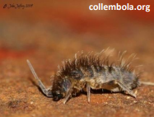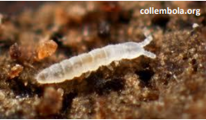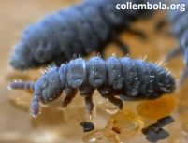
Orchesella villosa | Mesaphorura macrochaeta | Hypogastrura viatica
Collembole épigé | Collembole euédaphique | Collembole hémi-édaphique

Les collemboles se révèlent être de bons bioindicateurs pour plusieurs raisons. Outre leur abondance et leur large distribution, ils sont relativement faciles et peu coûteux à échantillonner et à déterminer. Qui plus est, les collemboles tolèrent une large gamme de conditions environnementales mais les différentes espèces montrent une grande variabilité en termes de sensibilité aux stress environnementaux. Les collemboles répondent aux changements de paramètres du sol et aux modifications de couverture végétale et indiquent donc relativement bien les perturbations environnementales. Ce sont notamment de bons bioindicateurs de la pollution des sols.
Reprenons les organismes récoltés via l’appareil de BERLEZE. Quel type de collemboles observez-vous ? Pourquoi ?
……………………………………………………………………………………………………………………………………………………………………………………………………………………………………………………………………………………………………………………………………………………………………………………………………………………………………………....
4.5.2. Les acariens
Autre principal taxon de microarthropodes du sol, les acariens appartiennent à la classe des arachnides et se caractérisent par un corps dont la partie postérieure n’est pas segmentée et qui est largement réunie à la partie antérieure nommée céphalothorax. Ce sont des organismes de petite taille, longs en moyenne de 0,1 à 1 mm. Les acariens sont très abondants dans le sol : on peut dénombrer de 50 000 à 500 000 individus au mètre carré dans les sols forestiers, moins dans les sols prairiaux et les sols cultivés. Ils présentent comme les collemboles une distribution cosmopolite et on les retrouve dans une grande variété d’habitats.
La systématique des acariens est relativement complexe et encore sujette à débat mais il est souvent admis qu’il existe deux groupes taxonomiques majeurs d’acariens : les Acariformes et les Parasitiformes. Le super-ordre des acariformes (ou Actinotrichida) est très diversifié et est surtout représenté dans le sol par les acariens prostigmates (Prostigmata) et oribates (Oribatida). Celui des parasitiformes (ou Anactinotrichida) est quant à lui majoritairement représenté par des acariens prédateurs appartenant au sous-ordre des mésostigmates ou gamasides (Mesostigmata ou Gamasida). Ces différents sous-ordres présentent une morphologie et un régime alimentaire bien distincts.
Les prostigmates sont très variés, avec des espèces prédatrices, des phytophages et d’autres saprophages. Ils tolèrent généralement mieux les perturbations environnementales que les oribates. C’est pourquoi le rapport oribates/prostigmates a parfois été utilisé comme indice de qualité écologique des sols.
Les oribates constituent souvent la majorité des acariens du sol dans les écosystèmes peu ou pas perturbés. La plupart sont phytosaprophages et microphytophages et jouent un rôle important dans la dégradation de la matière organique et le recyclage des nutriments.
Enfin, les gamasides sont principalement carnivores et prédatent des insectes, d’autres acariens, des nématodes ou des enchytréides. Il existe aussi quelques espèces saprophages, phytophages ou fongivores ainsi que des parasites.
Les gamasides et la plupart des prostigmates sont donc des prédateurs qui tendent à se concentrer dans les zones où la faune qu’ils prédatent (collemboles notamment) est très abondante et où la compétition est limitée par la rareté en coléoptères, diploures et myriapodes. Toutes les espèces d’acariens saprophages et fongivores (essentiellement les oribates) sont donc, comme les collemboles, des transformateurs de litière qui participent à la dégradation de la matière organique et à la dispersion et la régulation de la microflore.
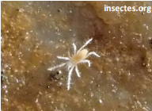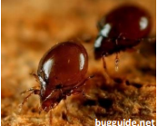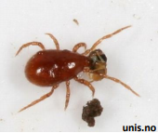
Un acarien prostigmate | Un acarien oribate | Un acarien gamaside (prédatant un collembole)
Les acariens sont des bioindicateurs utilisés en écotoxicologie (étude de l’effet des polluants dans la nature) ou pour suivre la qualité des habitats et l’impact de différents modes de gestion.
Reprenons les organismes récoltés via l’appareil de BERLEZE. Quel type d’acariens observez-vous ? Pourquoi ?
……………………………………………………………………………………………………………………………………………………………………………………………………………………………………………………………………………………………………………………………………………………………………………………………………………………………………………....
4.5.3. Les vers de terre
Les vers de terre constituent de bons bioindicateurs pour de multiples raisons :
- Ils sont bien représentés dans le sol en termes de densité et sont relativement sédentaires ;
- Leur réponse est rapide après modification du milieu : ils sont sensibles aux variations des paramètres physico-chimiques du sol et aux pratiques agricoles et forestières ;
- Enfin, ils peuvent être considérés comme de bons indicateurs du fonctionnement du sol tout simplement puisqu’ils ont un impact fort sur celui-ci.
La biomasse et l’abondance des vers de terre sont ainsi régulièrement utilisées pour évaluer les impacts environnementaux de différentes pratiques agricoles tels que les intrants et le labour, de la pollution ou encore du tassement des sols.
4.5.4. Les coléoptères carabiques
Les carabes – ou Carabidae – constituent une famille de coléoptères terrestres majoritairement prédateurs s’attaquant aux vers, aux mollusques, aux autres insectes et à leurs larves voire à d’autres carabes. Leur action dans le sol se traduit surtout par l’influence qu’ils ont sur son équilibre biologique. Ce sont ainsi de formidables auxiliaires de culture capables de réguler un grand nombre d’espèces de ravageurs. Certaines espèces granivores permettent même le contrôle des adventices. La plupart des carabes sont ainsi polyphages et ont un large spectre alimentaire puisqu’ils sont capables de consommer aussi bien des proies végétales qu’animales. Cependant, certains carabes - appartenant généralement à des groupes phylogénétiques particuliers – se sont spécialisés dans un type de nourriture particulier. C’est le cas des espèces du genre Carabus, souvent spécialisées dans la prédation des gastéropodes terrestres (escargots, limaces,…) ou des espèces spécialistes des collemboles qui présentent des adaptations morphologiques et des stratégies de chasse bien particulières.
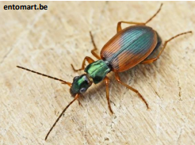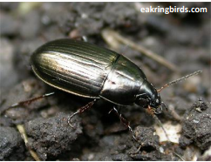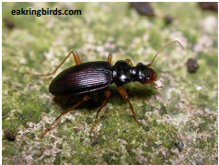
Anchomenus dorsalis | Amara aenea | Leistus fulvibarbis
Prédateur | Phytophage | Spécialiste des collemboles
La répartition des coléoptères carabiques est cosmopolite : on les trouve jusque dans la toundra arctique, les zones côtières, les déserts et les forêts tropicales. Ils fréquentent également des habitats très diversifiés : prairies, forêts, cultures, dunes ou encore tourbières. Concernant leur cycle biologique, la majorité des espèces européennes sont actives et se reproduisent au printemps mais il existe également des espèces à activité et reproduction automnales. Les carabes sont généralement de mœurs nocturnes (60% des espèces) et vivent de 1 à 5 ans. Les coléoptères carabiques sont des espèces essentiellement inféodés au sol (d’où leur nom anglo-saxon de « ground beetles »). Ce sont des insectes holométaboles (œuf-larve-nymphe-imago) qui pondent leurs œufs dans le sol où s’effectue l’ensemble de leur développement pré-imaginal (trois stades larvaires et un stade nymphal).
Les carabes s’avèrent être des organismes bioindicateurs utiles par leur diversité ; leur facilité d’échantillonnage ; la bonne connaissance de leur taxonomie, de leur écologie et des variations de leurs traits d’histoire de vie et par le fait qu’ils reflètent efficacement les conditions biotiques et abiotiques (ils sont notamment très sensibles aux conditions d’humidité et de température).
Les carabes ont ainsi été utilisés dans de nombreuses études pour mesurer les effets de la fragmentation des habitats et de la structure des paysages, de la gestion des espaces forestiers, du changement climatique, des pratiques agricoles, de la pollution ou encore de l’urbanisation.

4.5.5. Les cloportes
Les cloportes sont des crustacés. Ils mesurent généralement de 5 à 20 mm de long et font donc partie de la macrofaune au même titre que les vers de terre et les carabes. Ils vivent principalement dans la litière et les annexes du sol même si quelques espèces peuvent présenter des mœurs arboricoles. Les cloportes ont su coloniser les environnements les plus extrêmes y compris les déserts d’Israël et du nord de l’Afrique et les lacs hypersalins australiens. Les cloportes sont omnivores mais se nourrissent surtout de matière organique d’origine végétale qu’ils transforment en boulettes fécales rapidement décomposées. Ce sont ainsi des régulateurs clés des fonctions de décomposition et de recyclage des nutriments. On estime ainsi que plus de 10% de la litière annuelle est fragmentée par les cloportes.
Dans des conditions de température et d’humidité suffisantes, ils peuvent se retrouver à des densités relativement élevées : 50 à 200 individus peuvent être dénombrés par mètre carré dans les sols forestiers sous climat tempéré et jusqu’à 300 dans les prairies calcaires. Leur richesse spécifique (nombre d’espèces) demeure quant à elle relativement faible avec 5 espèces très communes constituant généralement le gros des effectifs. Il s’agit des « big five » ou « famous five »: Oniscus asellus, Porcellio scaber, Philoscia muscorum, Armadillidium vulgare et Trichoniscus pusillus.
Leurs principaux prédateurs, en particulier au stade immature, sont les chilopodes et certains genres d’araignées.
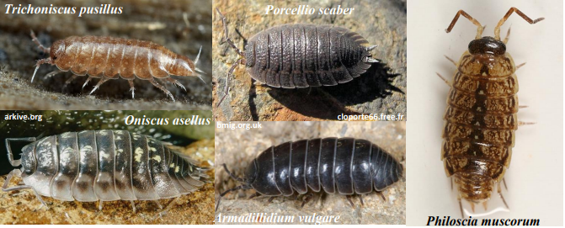
Les cloportes sont également très répandus, faciles à capturer, à identifier et à élever en laboratoire, et leur biologie et leur écologie sont bien connues. Ils constituent qui plus est une composante dominante de la communauté d’arthropodes macro-décomposeurs du sol dans la plupart des habitats tempérés. Malgré cela et contrairement aux autres taxons présentés précédemment, les cloportes ont été moins fréquemment utilisés en tant que bioindicateurs. Ce sont cependant de relativement bons indicateurs de l’impact des pratiques agricoles, de la pollution par les métaux lourds et d’autres perturbations anthropiques de leur habitat. L’une de leurs particularités est en effet leur forte tolérance aux métaux lourds liée à leur capacité à immobiliser et accumuler ces éléments dans leur corps. Certaines études les ont également choisis en tant qu’indicateurs du suivi d’opérations de restauration. En effet, ils sont parmi les derniers à recoloniser un site restauré et indiquent donc une certaine qualité d’habitat et un état avancé du processus de restauration.
Reprenons les organismes récoltés via l’appareil de BERLEZE. Quel type de cloportes observez-vous ? ……………………………………………………………………………………………………………………………………………………………………………………………………………………………………………………………………………………………………………………………………………………………………………………………………………………………………………....

A la fin de ce module ; faire un lien entre bioindicateurs du sol et bioindicateurs des cours d’eau afin d’introduire le module suivant sur les indices biotiques.

